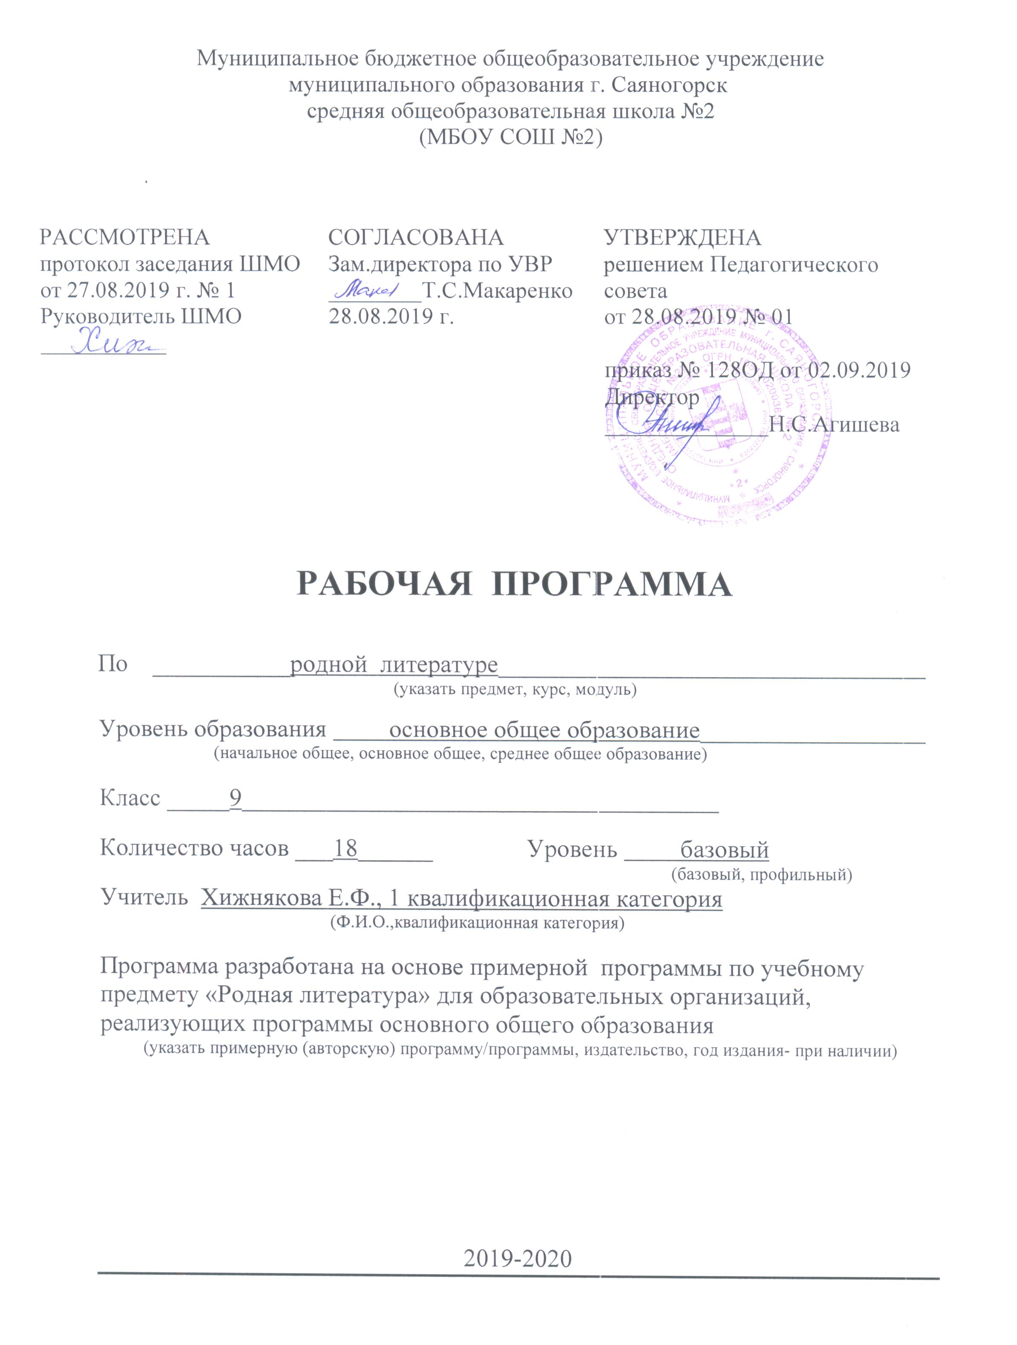
Планируемые результаты освоения учебного предмета
Личностные результаты
• воспитание российской гражданской идентичности: патриотизма, любви и уважения к Отечеству, чувства гордости за свою Родину, прошлое и настоящее многонационального народа России; осознание своей этнической принадлежности, знание истории, языка, культуры своего народа, своего края, основ культурного наследия народов России и человечества; усвоение гуманистических, демократических и традиционных ценностей многонационального российского общества; воспитание чувства ответственности и долга перед Родиной;
• формирование ответственного отношения к учению, готовности и способности обучающихся к саморазвитию и самообразованию на основе мотивации к обучению и познанию, осознанному выбору и построению дальнейшей индивидуальной траектории образования на базе ориентировки в мире профессий и профессиональных предпочтений, с учётом устойчивых познавательных интересов;
• формирование целостного мировоззрения, соответствующего современному уровню развития науки и общественной практики, учитывающего социальное, культурное, языковое, духовное многообразие современного мира;
• формирование осознанного, уважительного и доброжелательного отношения к другому человеку, его мнению, мировоззрению, культуре, языку, вере, гражданской позиции, к истории, культуре, религии, традициям, языкам, ценностям народов России и народов мира; готовности и способности вести диалог с другими людьми и достигать в нём взаимопонимания;
• освоение социальных норм, правил поведения, ролей и форм социальной жизни в группах и сообществах, включая взрослые и социальные сообщества; участие в школьном самоуправлении и общественной жизни в пределах возрастных компетенций с учётом региональных, этнокультурных, социальных и экономических особенностей;
• развитие морального сознания и компетентности в решении моральных проблем на основе личностного выбора, формирование нравственных чувств и нравственного поведения, осознанного и ответственного отношения к собственным поступкам;
• формирование коммуникативной компетентности в общении и сотрудничестве со сверстниками, старшими и младшими в процессе образовательной, общественно полезной, учебно-исследовательской, творческой и других видов деятельности;
• формирование основ экологической культуры на основе признания ценности жизни во всех её проявлениях и необходимости ответственного, бережного отношения к окружающей среде;
• осознание значения семьи в жизни человека и общества, принятие ценности семейной жизни, уважительное и заботливое отношение к членам своей семьи;
• развитие эстетического сознания через освоение художественного наследия народов России и мира, творческой деятельности эстетического характера.
Метапредметные результаты:
- умение самостоятельно определять цели своего обучения, ставить и формулировать для себя новые задачи в учёбе и познавательной деятельности, развивать мотивы и интересы своей познавательной деятельности;
- умение самостоятельно планировать пути достижения целей, в том числе альтернативные, осознанно выбирать наиболее эффективные способы решения учебных и познавательных задач;
- умение соотносить свои действия с планируемыми результатами, осуществлять контроль своей деятельности в процессе достижения результата, определять способы действий в рамках предложенных условий и требований, корректировать свои действия в соответствии с изменяющейся ситуацией;
- умение оценивать правильность выполнения учебной задачи, собственные возможности её решения;
- владение основами самоконтроля, самооценки, принятия решений и осуществления осознанного выбора в учебной и познавательной деятельности;
- умение определять понятия, создавать обобщения, устанавливать аналогии, классифицировать, самостоятельно выбирать основания и критерии для классификации, устанавливать причинно-следственные связи, строить логическое рассуждение, умозаключение (индуктивное, дедуктивное и по аналогии) и делать выводы;
- умение создавать, применять и преобразовывать знаки и символы, модели и схемы для решения учебных и познавательных задач;
- смысловое чтение;
- умение организовывать учебное сотрудничество и совместную деятельность с учителем и сверстниками; работать индивидуально и в группе: находить общее решение и разрешать конфликты на основе согласования позиций и учёта интересов; формулировать, аргументировать и отстаивать своё мнение;
- умение осознанно использовать речевые средства в соответствии с задачей коммуникации, для выражения своих чувств, мыслей и потребностей; планирования и регуляции своей деятельности; владение устной и письменной речью; монологической контекстной речью;
- формирование и развитие компетентности в области использования информационно-коммуникационных технологий.
Предметные результаты:
Выпускник научится:
• осознанно воспринимать художественное произведение в единстве формы и содержания; адекватно понимать художественный текст и давать его смысловой анализ; интерпретировать прочитанное, устанавливать поле читательских ассоциаций, отбирать произведения для чтения;
• воспринимать художественный текст как произведение искусства, послание автора читателю, современнику и потомку;
• определять для себя актуальную и перспективную цели чтения художественной литературы; выбирать произведения для самостоятельного чтения;
• выявлять и интерпретировать авторскую позицию, определяя своё к ней отношение, и на этой основе формировать собственные ценностные ориентации;
• определять актуальность произведений для читателей разных поколений и вступать в диалог с другими читателями;
• анализировать и истолковывать произведения разной жанровой природы, аргументированно формулируя своё отношение к прочитанному;
• создавать собственный текст аналитического и интерпретирующего характера в различных форматах;
• сопоставлять произведение словесного искусства и его воплощение в других искусствах;
• работать с разными источниками информации и владеть основными способами её обработки и презентации.
Выпускник получит возможность научиться:
• выбирать путь анализа произведения, адекватный жанрово-родовой природе художественного текста;
• дифференцировать элементы поэтики художественного текста, видеть их художественную и смысловую функцию;
• сопоставлять «чужие» тексты интерпретирующего характера, аргументированно оценивать их;
• оценивать интерпретацию художественного текста, созданную средствами других искусств;
• создавать собственную интерпретацию изученного текста средствами других искусств;
• сопоставлять произведения русской и мировой литературы самостоятельно (или под руководством учителя), определяя линии сопоставления, выбирая аспект для сопоставительного анализа;
• вести самостоятельную проектно-исследовательскую деятельность и оформлять её результаты в разных форматах (работа исследовательского характера, реферат, проект).
Содержание учебного предмета

Тема 1. Из русской литературы XVIII века (1 ч.)
Н.М.Карамзин.«Сиерра Морена» –яркий образец лирической прозы 18 века. Тема трагической любви. Мотив вселенского одиночества.
Тема 2. Из литературы XIX века (2 ч.)
Л.Н.Толстой.«Народные рассказы»-подлинная энциклопедия народной жизни. Поиск встречи с Богом. Путь к душе. («Свечка», «Три старца», «Где любовь, там и Бог», «Кающийся грешник» и др.). Поэтика и проблематика. Язык. (Анализ рассказов по выбору).
А.П. Чехов. «В рождественскую ночь». Иронический парадокс в рождественском рассказе. Трагедийная тема рока, неотвратимости судьбы. Нравственное перерождение героини.
Тема 3. Из литературы XX века (3 ч.)
В.В.Вересаев. «Загадка».Образ города как антитеза природному миру. Красота искусства
Ю.П.Казаков. «Двое в декабре». Смысл названия рассказа. Душевная жизнь героев. Поэтика психологического параллелизма.
К.Д.Воробьѐв.«Гуси-лебеди». Человек на войне. Любовь как высшая нравственная основа в человеке. Смысл названия рассказа.
Тема 4. Из современной русской литературы (8)
А.И.Солженицын. Цикл «Крохотки» - многолетние раздумья автора о человеке, о природе, о проблемах современного общества и о судьбе России.
Языковые средства философского цикла и их роль в раскрытии образа автора.(Анализ отдельных миниатюр цикла по выбору).
В.Г.Распутин. «Женский разговор». Проблема любви и целомудрия. Две героини, две судьбы.
Т.Н. Толстая. «Соня». Мотив времени – один из основных мотивов рассказа. Тема нравственного выбора. Образ «вечной Сонечки». Символические образы.
В.Н. Крупин. Сборник миниатюр «Босиком по небу» (Крупинки).
Традиции русской классической прозы в рассказах. Сюжет, композиция.
Средства выражения авторской позиции. Психологический параллелизм как сюжетно-композиционный принцип. Красота вокруг нас. Умение замечать прекрасное. Главные герои, их портреты и характеры, мировоззрение (анализ миниатюр по выбору).
Б.П. Екимов. «Ночь исцеления». Особенности прозы писателя. Трагическая судьба человека в годы Великой Отечественной войны. Внутренняя драма героини, связанная с пережитым во время давно закончившейся войны.
Захар Прилепин. «Белый квадрат». Нравственное взросление героя рассказа. Проблемы памяти, долга, ответственности, человеческой жизни в изображении писателя.
Тема 5 Поэты 20 века о Великой Отечественной Войне (3ч.)
М.В.Исаковский, А.Т.Твардовский, В. Высоцкий, Р.Рождественский и др.
Итоговый урок (1 ч.)
ТЕМАТИЧЕСКОЕ ПЛАНИРОВАНИЕ С УКАЗАНИЕМ КОЛИЧЕСТВА ЧАСОВ, ОТВОДИМЫХ НА ОСВОЕНИЕ КАЖДОЙ ТЕМЫ

№ темы | Тема | Кол-во  часов
1 | Из русской литературы XVIII века | 1
2 | Из литературы XIX века | 2
3 | Из литературы XX века | 3
4 | Из современной русской литературы | 8
5 | Поэты 20 века о Великой Отечественной войне | 3
6 | Итоговый урок | 1
 | Всего | 18 часов

КАЛЕНДАРНО-ТЕМАТИЧЕСКОЕ ПЛАНИРОВАНИЕ 9 КЛАСС
№ п/п | Тема урока | Кол-во часов | Дата (план) | Дата (факт)
1 | Из русской литературы XVIII века 1 час  Н.М.Карамзин.«Сиерра Морена» | 1
2 | Из литературы XIX века 2 часа  Л.Н.Толстой.«Народные рассказы»-подлинная энциклопедия народной жизни..«Свечка». Поэтика и проблематика. Язык | 1
3 | А.П. Чехов.«В рождественскую ночь». Иронический парадокс в рождественском рассказе. | 1
4 | Из литературы XX века 3 часа  В.В.Вересаев. «Загадка».Образ города как антитеза природному миру. Красота искусства | 1
5 | Ю.П.Казаков. «Двое в декабре». Смысл названия рассказа. Душевная жизнь героев. | 1
6 | К.Д.Воробьѐв.«Гуси-лебеди». Человек на войне. Любовь как высшая нравственная основа в человеке. Смысл названия рассказа. | 1
7-8 | Из современной русской литературы 8 часов А.И.Солженицын. Цикл «Крохотки» -многолетние раздумья автора о человеке, о природе, о проблемах современного общества и о судьбе России. | 2
9 | В.Г.Распутин.«Женский разговор». Проблема любви и целомудрия. Две героини, две судьбы | 1
10 | Т.Н. Толстая. «Соня». Мотив времени –один из основных мотивов рассказа. Тема нравственного выбора | 1
11-12 | В.Н. Крупин. Сборник миниатюр «Босиком по небу» (Крупинки).  Традиции русской классической прозы в рассказах. | 2
13 | Б.П. Екимов.«Ночь исцеления». Особенности прозы писателя. Трагическая судьба человека в годы Великой Отечественной войны. | 1
14 | Захар Прилепин. «Белый квадрат». Нравственное взросление героя рассказа. Проблемы памяти, долга, ответственности | 1
15,16,17 | Поэты 20 века о Великой Отечественной войне | 3
18 | Итоговый урок | 1
 | Итого | 18

